COMUNICATO STAMPA
CORONAVIRUS: RALLENTA L’INCREMENTO DEI NUOVI CASI (+20%),
MA AUMENTANO RICOVERI E TERAPIE INTENSIVE.
VACCINI: RISALGONO AL 29,5% LE PRIME DOSI, MA LE CONSEGNE LIMITATE RISCHIANO DI FRENARE LA CAMPAGNA.
IL MONITORAGGIO DELLA FONDAZIONE GIMBE, NELLA SETTIMANA 28 LUGLIO-3 AGOSTO, RILEVA UN RALLENTAMENTO NELLA CRESCITA NUOVI CASI. CONTINUANO A SALIRE I PAZIENTI RICOVERATI IN AREA MEDICA (+36,3%) E NELLE TERAPIE INTENSIVE (+36,5%): I NUMERI ASSOLUTI RIMANGONO BASSI, MA CON RILEVANTI DIFFERENZE REGIONALI DI SATURAZIONE DEI POSTI LETTO. RESTANO STABILI I DECESSI. TORNA A SALIRE LA PERCENTUALE DELLE PRIME DOSI SUL TOTALE DELLE SOMMINISTRAZIONI, MA LA CAMPAGNA VACCINALE, ORMAI DIPENDENTE DAI VACCINI A MRNA, PUÒ CONTARE SU UN NUMERO DI DOSI INSUFFICIENTE PER MANTENERE IL RITMO. ALLA VIGILIA DELLA PAUSA ESTIVA DALLA FONDAZIONE GIMBE UNA REVISIONE DELLE DINAMICHE DELLA CIRCOLAZIONE DEL SARS-COV-2 E DELL’IMPATTO DELLA COVID-19 SUGLI OSPEDALI.
5 agosto 2021 - Fondazione GIMBE, Bologna
Il monitoraggio indipendente della Fondazione GIMBE rileva nella settimana 28 luglio 2021-3 agosto 2021, rispetto alla precedente, un incremento di nuovi casi (38.328 vs 31.963) (figura 1) e una sostanziale stabilità dei decessi (120 vs 111) (figura 2). In aumento anche i casi attualmente positivi (94.216 vs 70.310), le persone in isolamento domiciliare (91.762 vs 68.510), i ricoveri con sintomi (2.196 vs 1.611) e le terapie intensive (258 vs 189) (figura 3). In dettaglio, rispetto alla settimana precedente, si registrano le seguenti variazioni:
- Decessi: 120 (+8,1%)
- Terapia intensiva: +69 (+36,5%)
- Ricoverati con sintomi: +585 (+36,3%)
- Isolamento domiciliare: +23.252 (+33,9%)
- Nuovi casi: 38.328 (+19,9%)
- Casi attualmente positivi: +23.906 (+34%)
«I nuovi casi settimanali – dichiara Nino Cartabellotta, Presidente della Fondazione GIMBE – continuano a salire, seppur a un ritmo meno sostenuto rispetto alla settimana precedente, ma rimangono indubbiamente sottostimati dall’insufficiente attività di testing e dalla mancata ripresa del tracciamento dei contatti». Infatti, il rapporto positivi/persone testate, dopo l’impennata dall’1,8% al 9,1% in 4 settimane, negli ultimi 7 giorni ha segnato una crescita più contenuta salendo al 10,7% (figura 1) e la media mobile dei nuovi casi si sta progressivamente appiattendo (figura 4).
Nella settimana 28 luglio-3 agosto, rispetto alla precedente, in tutte le Regioni ad eccezione della Provincia Autonoma di Trento e del Lazio (Regione dove l’attacco hacker ha rallentato l’aggiornamento dei dati) si rileva un incremento percentuale dei nuovi casi (tabella 1). In 62 Province l’incidenza è pari o superiore a 50 casi per 100.000 abitanti e in Emilia-Romagna, Toscana, Umbria e Veneto tutte le Province raggiungono o superano tale soglia. In quattro Province si registrano oltre 150 casi per 100.000 abitanti: Cagliari (303), Ragusa (236), Caltanissetta (197) e Lucca (172) (tabella 2). Stabili i decessi: 120 negli ultimi 7 giorni (di cui 12 relativi a periodi pregressi), con una media di 17 al giorno rispetto ai 16 della settimana precedente.
«Dopo i primi segnali di risalita – afferma Renata Gili, responsabile Ricerca sui Servizi Sanitari della Fondazione GIMBE – si conferma un netto incremento percentuale dei ricoveri: +36,3% in area medica e +36,5% in terapia intensiva». In termini assoluti, il numero di posti letto occupati da parte di pazienti COVID in area medica è passato dal minimo di 1.088 del 16 luglio ai 2.196 del 3 agosto e quello delle terapie intensive dal minimo di 151 del 14 luglio ai 258 del 3 agosto, ma al momento le percentuali di occupazione a livello nazionale rimangono molto basse: 4% in area medica e 3% nelle terapie intensive. Tuttavia, si osserva una notevole eterogeneità regionale: per l’area medica si collocano sopra la media nazionale Sicilia (11%), Calabria (9%), Campania (6%), Basilicata (6%), Lazio (6%) e Sardegna (5%) (figura 5); per l’area critica sopra media nazionale Sardegna (10%), Liguria (6%), Lazio (5%), Sicilia (4%) e Toscana (4%) (figura 6). «Aumentano gli ingressi giornalieri in terapia intensiva – spiega Marco Mosti, Direttore Operativo della Fondazione GIMBE – con una media mobile a 7 giorni di 21 ingressi/die rispetto ai 14 della settimana precedente» (figura 7).
Vaccini: forniture. Al 4 agosto (aggiornamento ore 6.09) risultano consegnate 72.149.518 dosi, da cui vanno sottratte 255.050 dosi di Johnson & Johnson non utilizzate e restituite dalle Regioni alla struttura commissariale. Dopo il picco di consegne registrato tra il 28 giugno e il 4 luglio (5.669.727 dosi), nelle due settimane successive le forniture settimanali si sono attestate intorno a 2,6 milioni di dosi per scendere a 2,5 milioni nella settimana 19-25 luglio e risalire a quota 2,7 milioni la scorsa settimana (figura 8).
Vaccini: somministrazioni. Al 4 agosto (aggiornamento ore 6.09) il 65,5% della popolazione (n. 38.814.033) ha ricevuto almeno una dose di vaccino (+1.107.982 rispetto alla settimana precedente) e il 56% (n. 33.183.256) ha completato il ciclo vaccinale (+2.181.944) (figura 9). In calo nell’ultima settimana il numero di somministrazioni (n. 3.397.134) (figura 10) e la media mobile a 7 giorni (445.908 dosi/die) (figura 11), entrambi parzialmente influenzati dal mancato aggiornamento dei dati da parte della Regione Lazio a seguito dell’attacco hacker. «Di fatto – precisa Cartabellotta – il numero di somministrazioni giornaliere non riesce a decollare sia per la limitata disponibilità di vaccini a mRNA, sia perché non vengono più utilizzati quelli a vettore adenovirale per le prime dosi». In dettaglio, AstraZeneca viene impiegato quasi esclusivamente per i richiami (98,4% delle somministrazioni nell’ultima settimana); le somministrazioni di Johnson & Johnson sono ormai esigue (poco meno di 35 mila nell’ultima settimana) e le Regioni hanno iniziato a restituire le dosi non utilizzate; la limitata disponibilità di dosi di vaccini a mRNA ostacola, a breve termine, la possibilità di accelerare la vaccinazione negli under 60, oltre che di convincere gli over 60 ancora scoperti che rifiutano i vaccini a vettore adenovirale. «Dopo oltre un mese di decremento – spiega Mosti – nelle ultime due settimane risale la percentuale di prime dosi sul totale delle dosi somministrate: nella settimana 26 luglio-1 agosto poco più di 1 milione, pari al 29,5% del totale» (figura 12).
Vaccini: copertura degli over 60. L’89% ha ricevuto almeno la prima dose di vaccino, con un incremento settimanale nazionale irrisorio (+0,5%) e nette differenze regionali: se la Puglia ha raggiunto il 93,8% la Sicilia si ferma a quota 81%. In dettaglio:
- Over 80: degli oltre 4,4 milioni, 4.137.391 (92,3%) hanno completato il ciclo vaccinale e 112.648 (2,5%) hanno ricevuto solo la prima dose (figura 13).
- Fascia 70-79 anni: degli oltre 5,9 milioni, 5.146.053 (86,3%) hanno completato il ciclo vaccinale e 202.094 (3,4%) hanno ricevuto solo la prima dose (figura 14).
- Fascia 60-69 anni: degli oltre 7,3 milioni, 5.851.619 (78,6%) hanno completato il ciclo vaccinale e 462.036 (6,2%) hanno ricevuto solo la prima dose (figura 15).

A fronte di una variante delta ormai prevalente, oltre 2,7 milioni di over 60 non hanno ancora completato il ciclo vaccinale (figura 16). In dettaglio: 1,98 milioni (11%) non hanno ancora ricevuto nemmeno una dose con rilevanti differenze regionali (dal 19% della Sicilia al 6,2% della Puglia) (figura 17) e 0,77 milioni (4,3%) devono completare il ciclo con la seconda dose. I dati confermano l’esitazione vaccinale in questa fascia anagrafica, e non solo: il trend di somministrazione delle prime dosi vede una flessione anche in tutte le altre classi d’età superiori ai 30 anni (figura 18), con notevoli differenze di copertura tra le varie fasce anagrafiche (figura 19).
Scenari futuri. «Alla vigilia della pausa di agosto – conclude Cartabellotta – la Fondazione GIMBE effettua una revisione delle dinamiche della circolazione del SARS-CoV-2 e dell’impatto della COVID-19 sugli ospedali, tenendo conto della diffusione della variante delta e delle criticità di fornitura e somministrazione dei vaccini». In sintesi:
- Circolazione del SARS-CoV-2. Analogamente ad altri paesi europei, la diffusione della variante delta ha determinato un incremento dei contagi, la cui entità in Italia è indubbiamente sottostimata dall’insufficiente attività di testing & tracing. Inoltre, in una fase epidemica caratterizzata dalla continua esplosione di focolai locali, la circolazione virale determina improvvise variazioni regionali / provinciali. L’incremento settimanale dei nuovi casi sembra rallentare, ma la notevole contagiosità della variante delta impone di tenere alta l’attenzione sui comportamenti individuali in un periodo come quello estivo caratterizzato dall’aumento di spostamenti, contatti sociali, occasioni di assembramento.
- Impatto della COVID-19. Come previsto l’incremento dei contagi ha determinato in circa 3 settimane un aumento dei ricoveri, in particolare in area medica (+102%) e in misura minore in terapia intensiva (+71%), anche qui con notevoli differenze regionali. Considerato che l’entità di tale incremento è proporzionale alla circolazione virale e inversamente correlato ai tassi di copertura vaccinale completa della popolazione, in particolare di over 60 e fragili, la vaccinazione in tutte le fasce di età rimane fondamentale per arginare l’impatto della COVID-19.
- Disponibilità vaccini. La campagna vaccinale è ormai totalmente dipendente dai vaccini a mRNA, le cui consegne non saranno sufficienti a mantenere il ritmo di 500 mila somministrazioni al giorno una volta completati i cicli “aperti” con i vaccini a vettore adenovirale. In altre parole, in assenza di un deciso cambio di marcia nelle forniture di vaccini a mRNA, è ragionevole aspettarsi un rallentamento della campagna nel mese di agosto.
- Somministrazione vaccini. Persiste l’esitazione vaccinale degli over 50, difficilmente raggiungibili senza una strategia capillare di chiamata attiva; sembra inoltre poco realistica la possibilità di coprire con il ciclo completo il 60-65% della fascia 12-19 prima dell’inizio dell’anno scolastico, visto che il 63,4% non ha ancora effettuato nemmeno una dose, con notevoli differenze regionali (figura 20). Difficile stimare la reale entità della “spinta gentile” del green pass, in assenza di dati pubblici sulle prenotazioni.
- Terza dose. Al momento, per quanto verosimilmente sarà necessaria una terza dose in alcune fasce della popolazione, non ci sono evidenze sufficienti per definire indicazioni, tempi e modalità di somministrazione. Su questo fronte sono tre, in ogni caso, le ragionevoli certezze. Innanzitutto, non esiste alcun test affidabile per identificare i potenziali candidati, i quali al momento vengono individuati nelle persone più a rischio di malattia severa (over 80, ospiti RSA, persone molto fragili) e negli operatori sanitari; in secondo luogo, l’incremento delle diagnosi di COVID-19 e il ricovero di persone vaccinate con doppia dose potrebbero essere un indicatore indiretto di una ridotta protezione immunitaria; infine, la somministrazione della terza dose rimane al momento off label e deve essere autorizzata dalle autorità regolatorie.
Il monitoraggio GIMBE dell'epidemia di COVID-19 è disponibile a: https://coronavirus.gimbe.org
IL MONITORAGGIO INDIPENDENTE DELLA FONDAZIONE GIMBE RIPRENDERÀ IL 26/08/2021

CONTATTI
Fondazione GIMBE
Via Amendola 2 - 40121 Bologna
Tel. 051 5883920 - Fax 051 4075774
E-mail: ufficio.stampa@gimbe.org

Figura 1
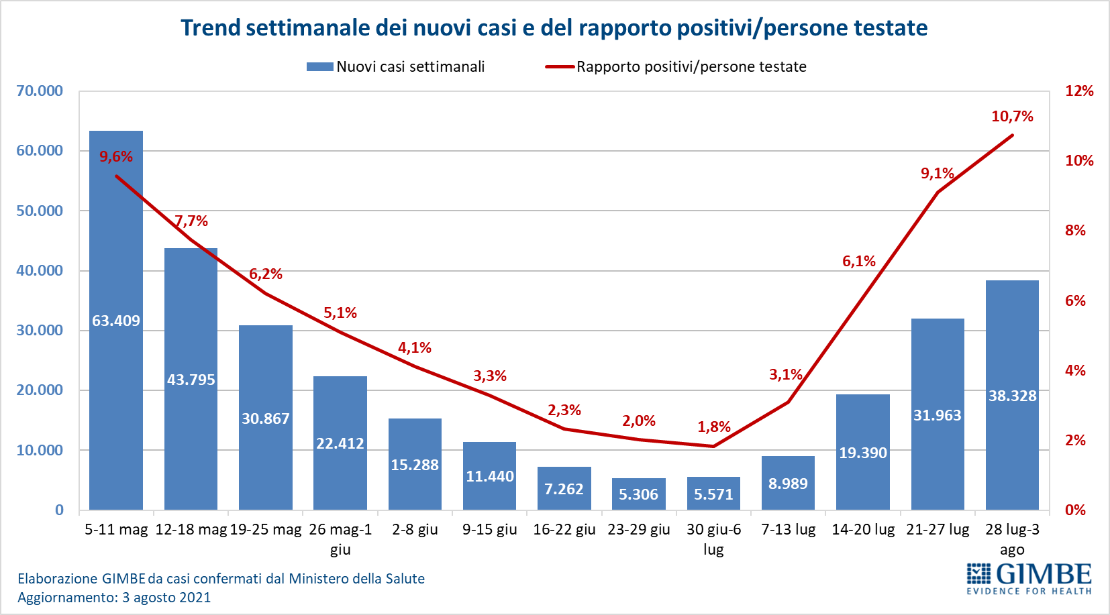

Figura 2
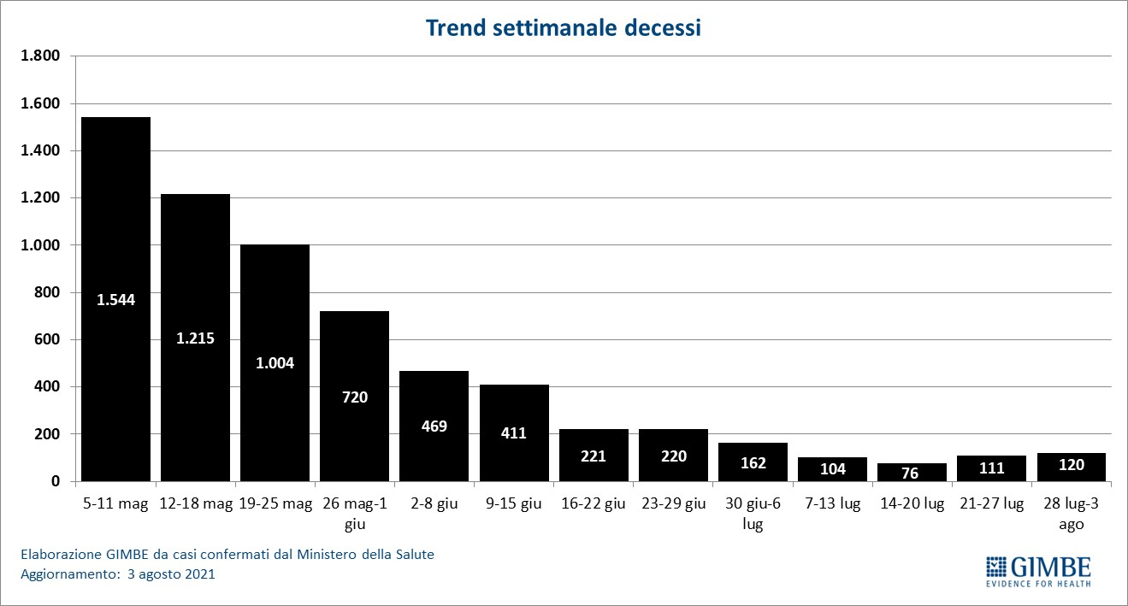

Figura 3
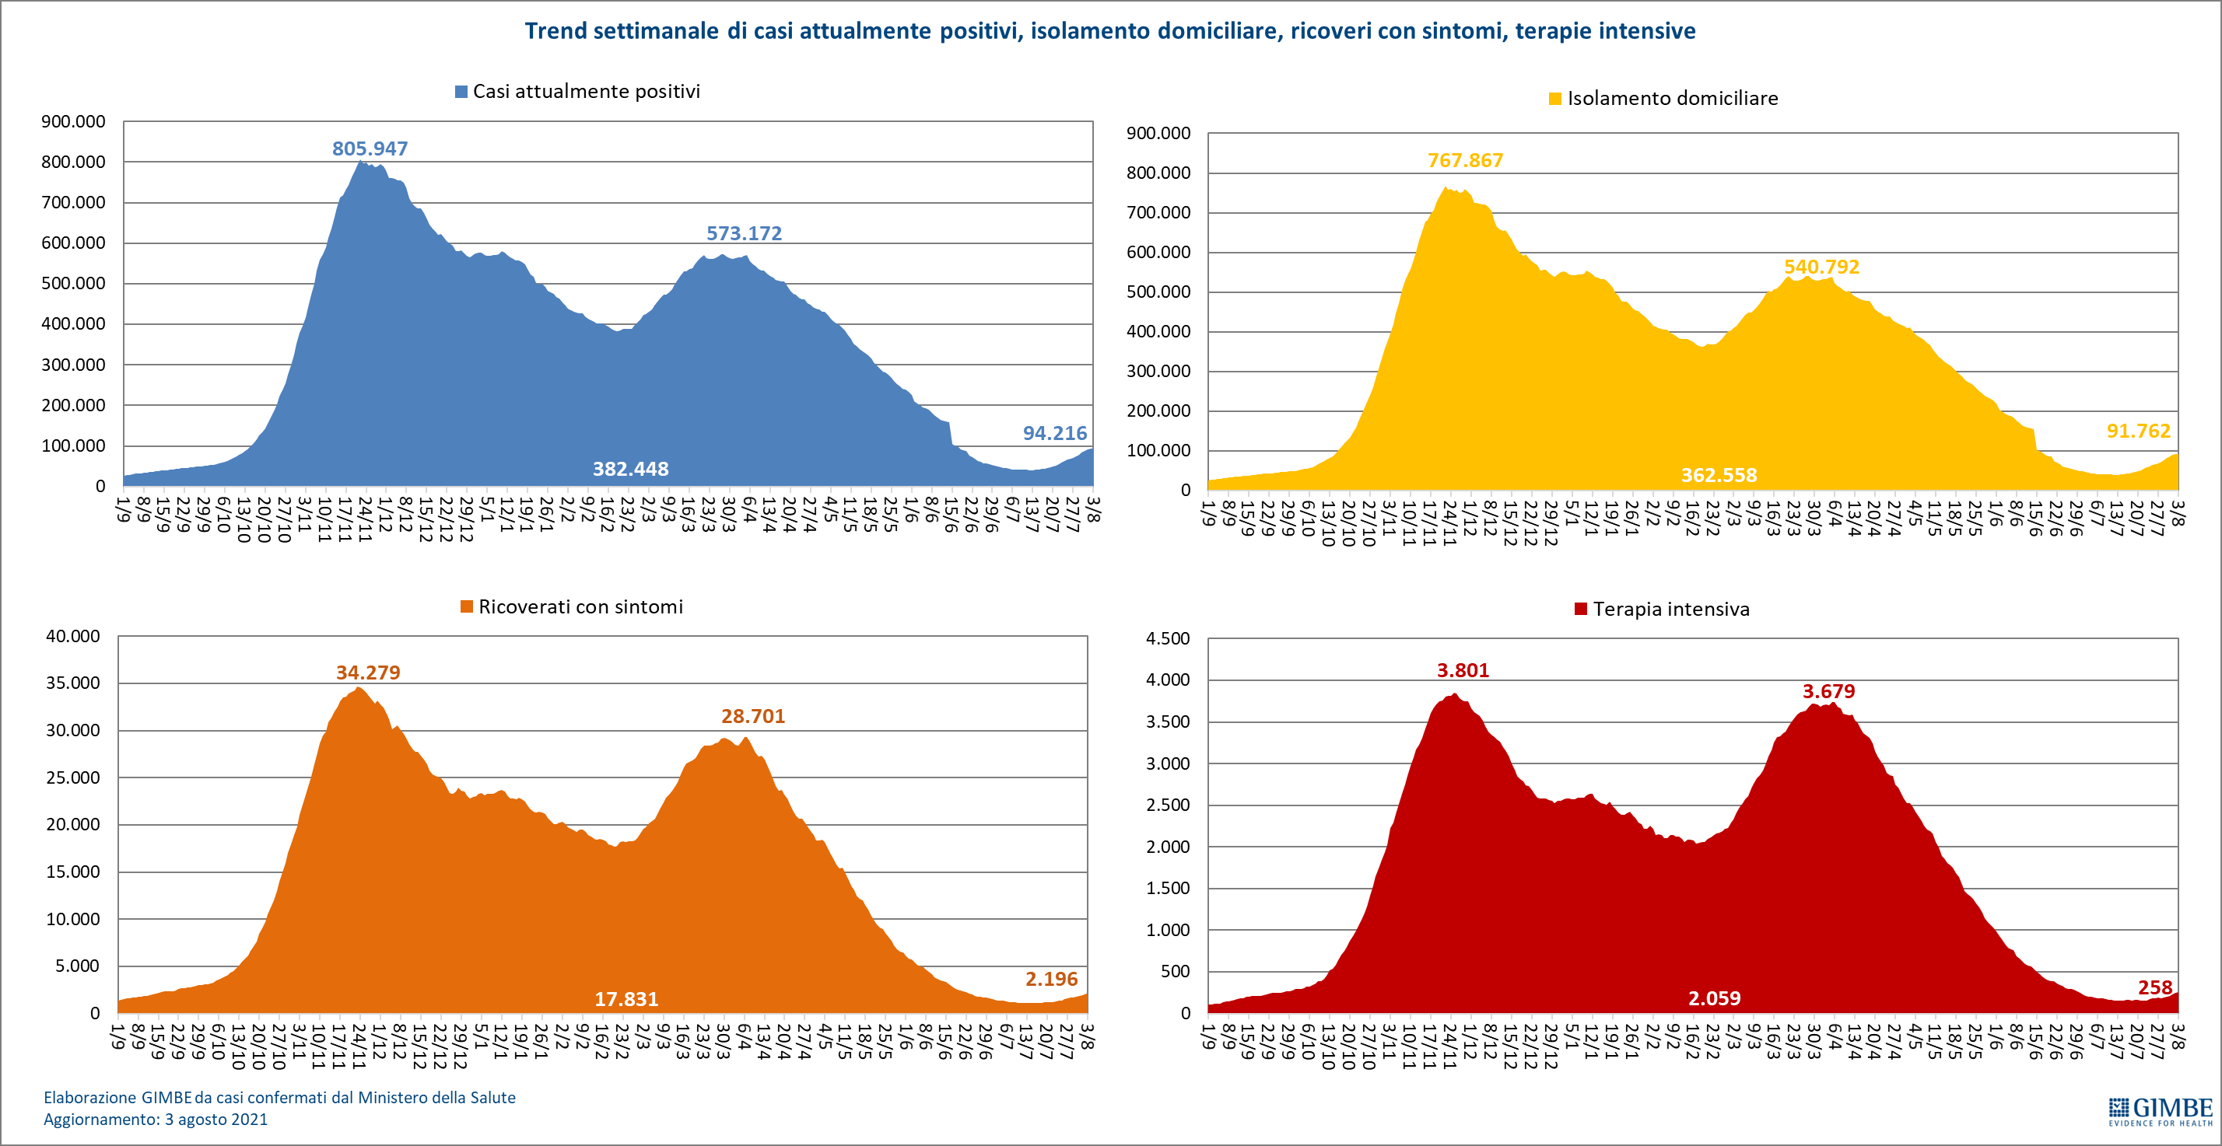

Figura 4
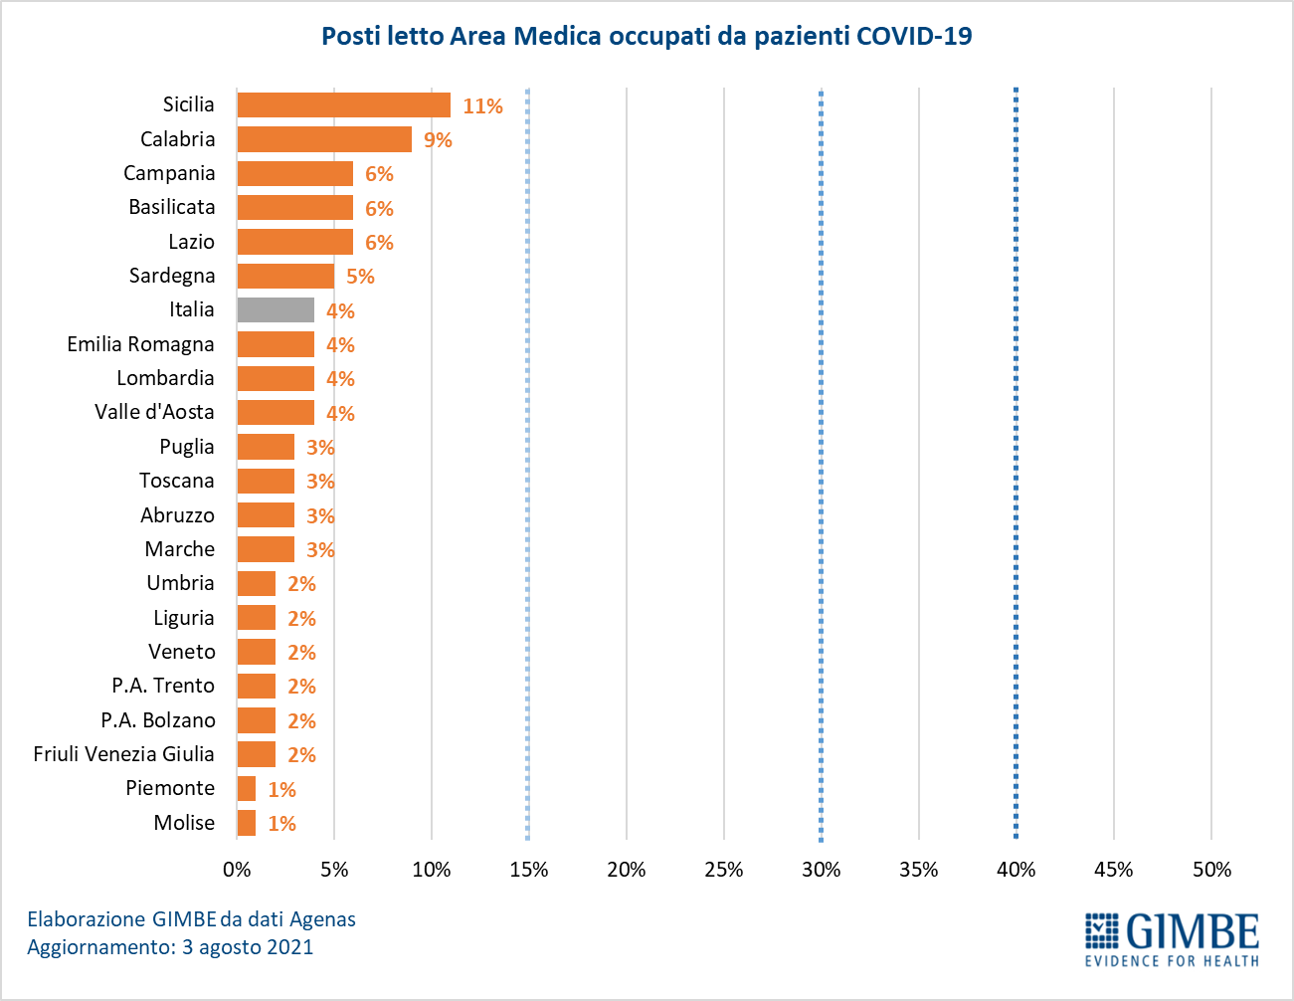
Figura 5
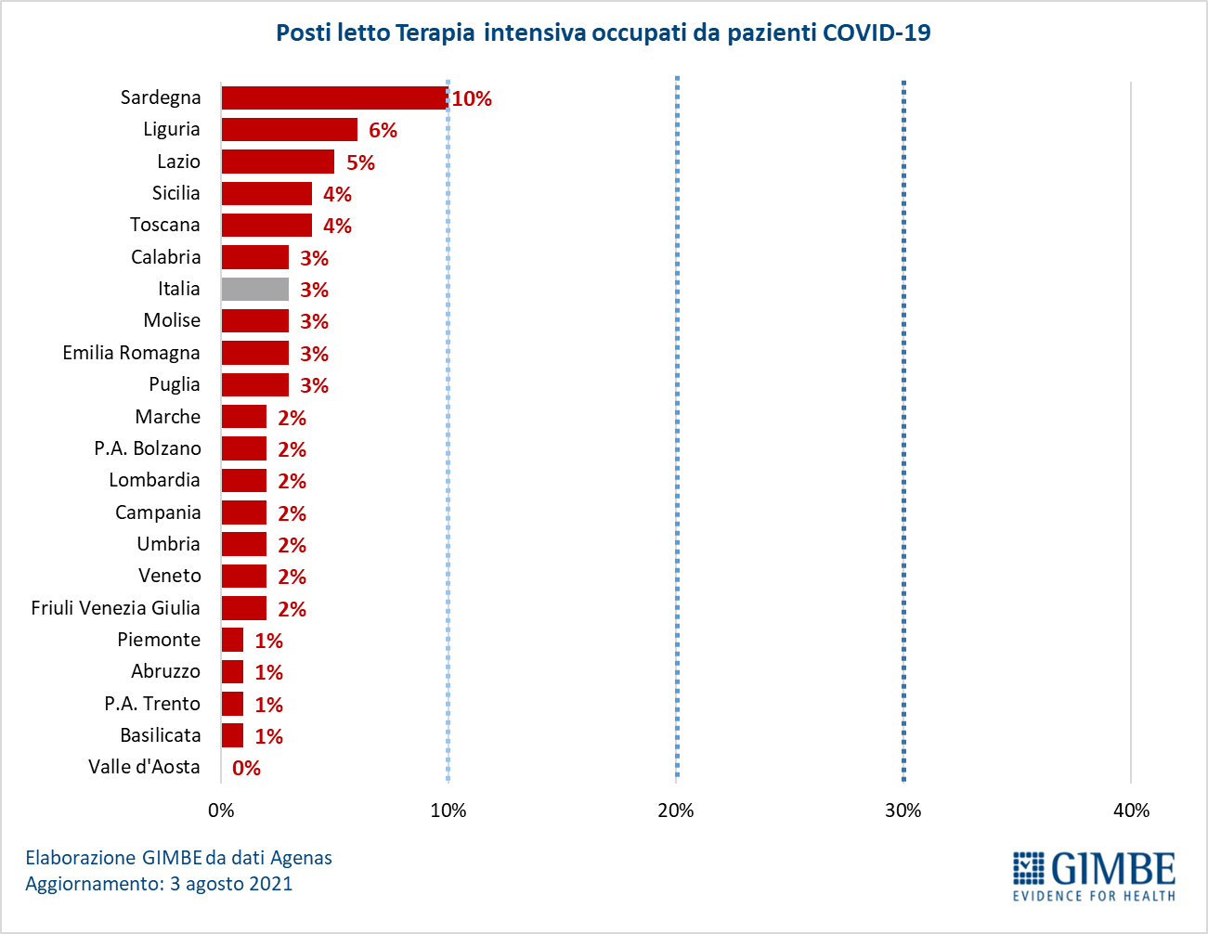
Figura 6
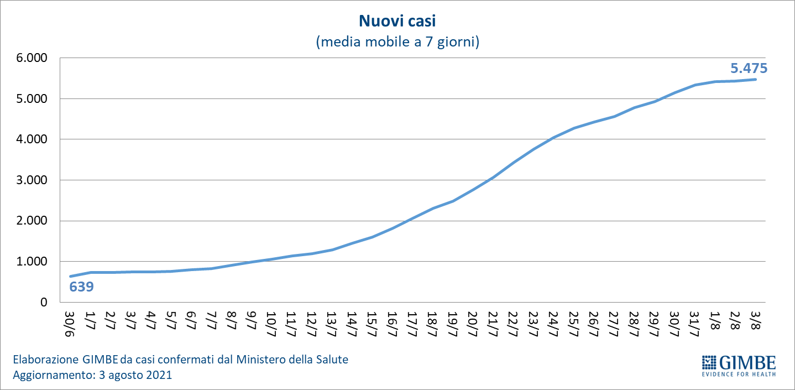

Figura 7
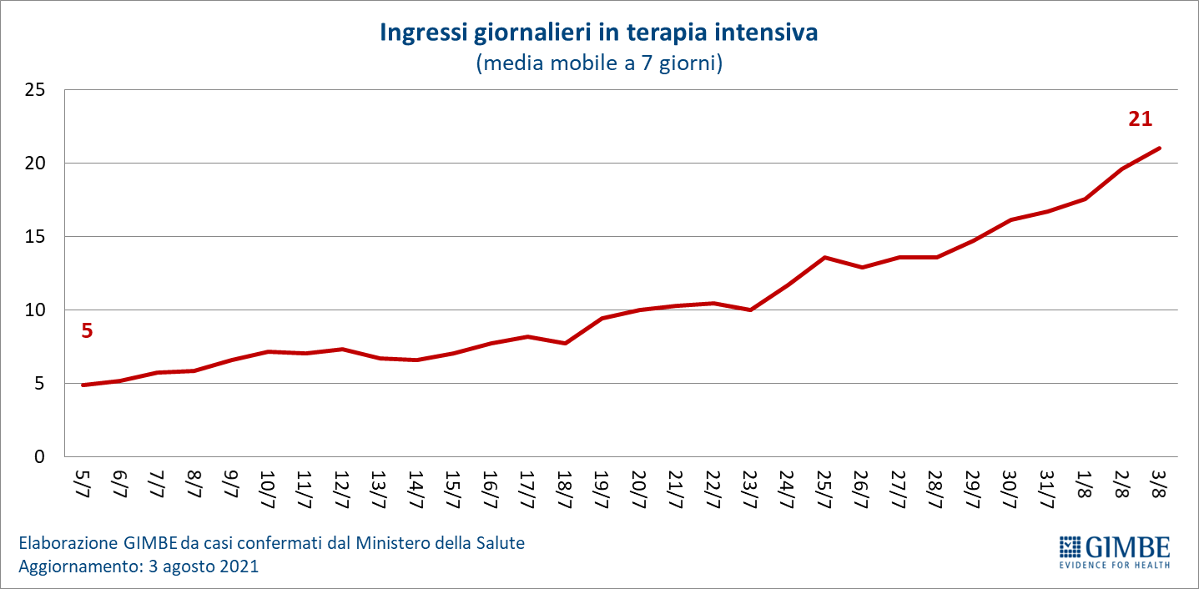

Figura 8
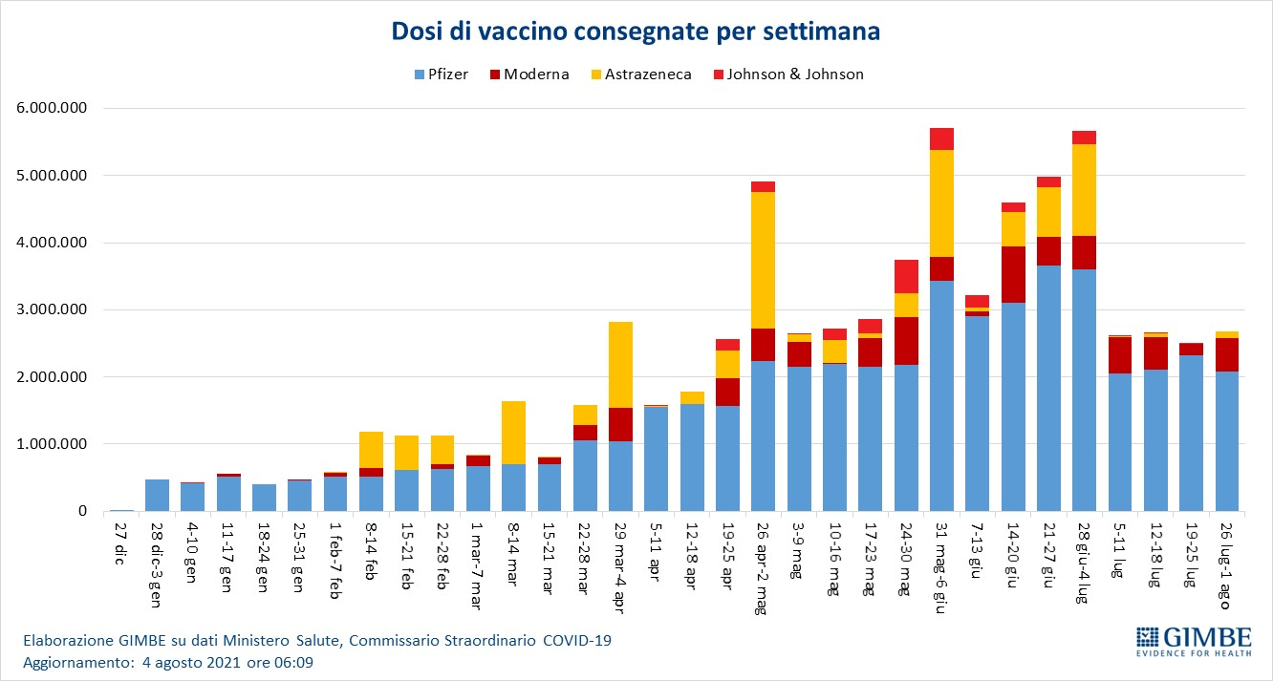

Figura 9
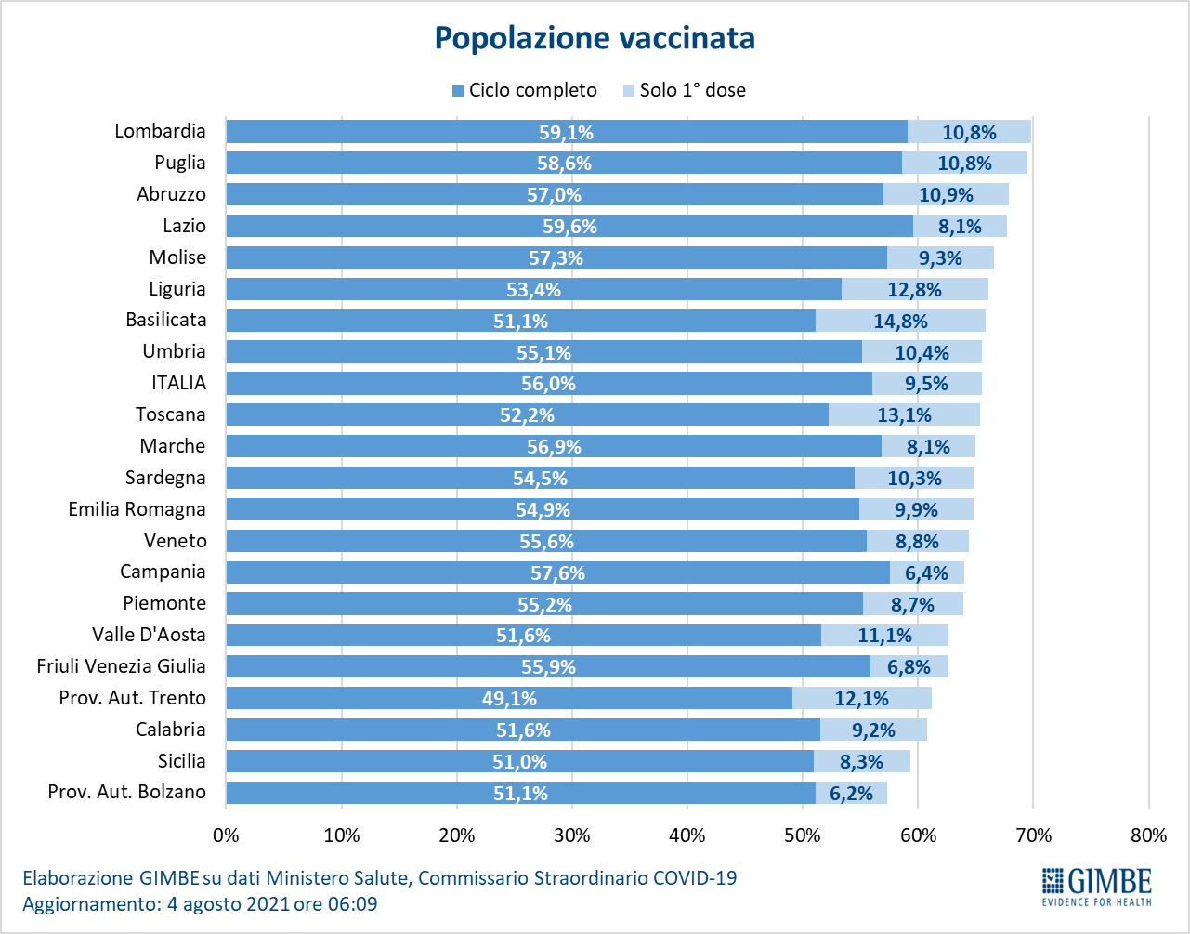

Figura 10
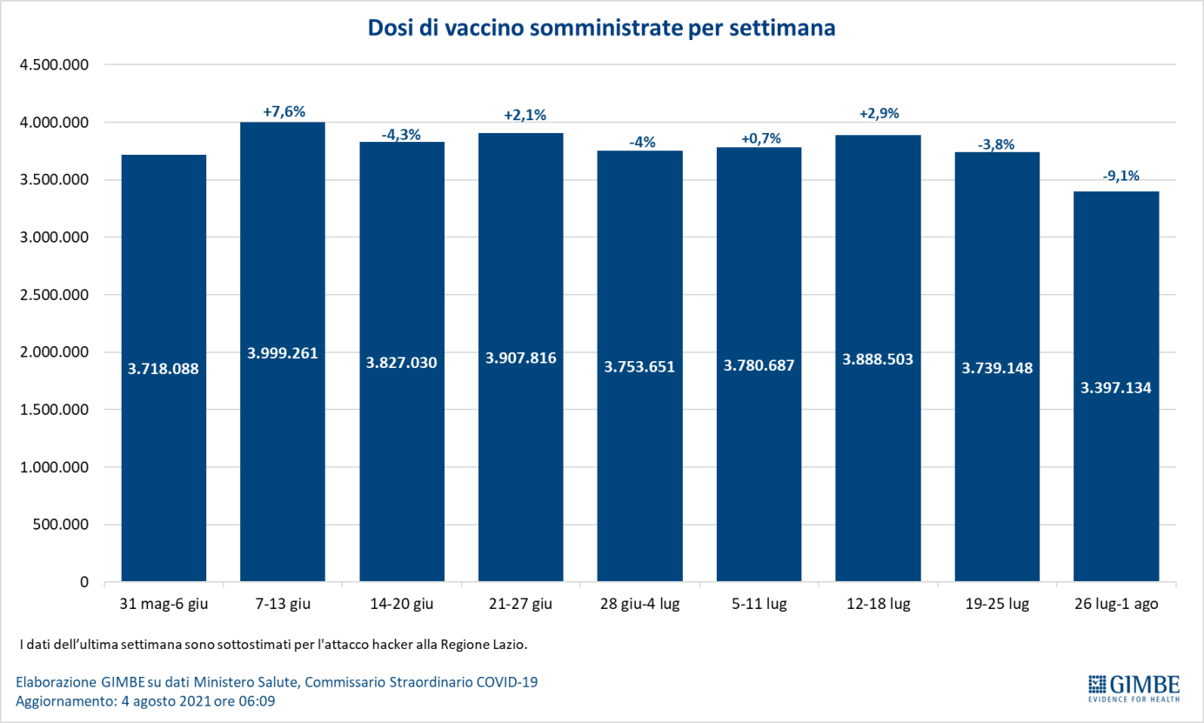

Figura 11
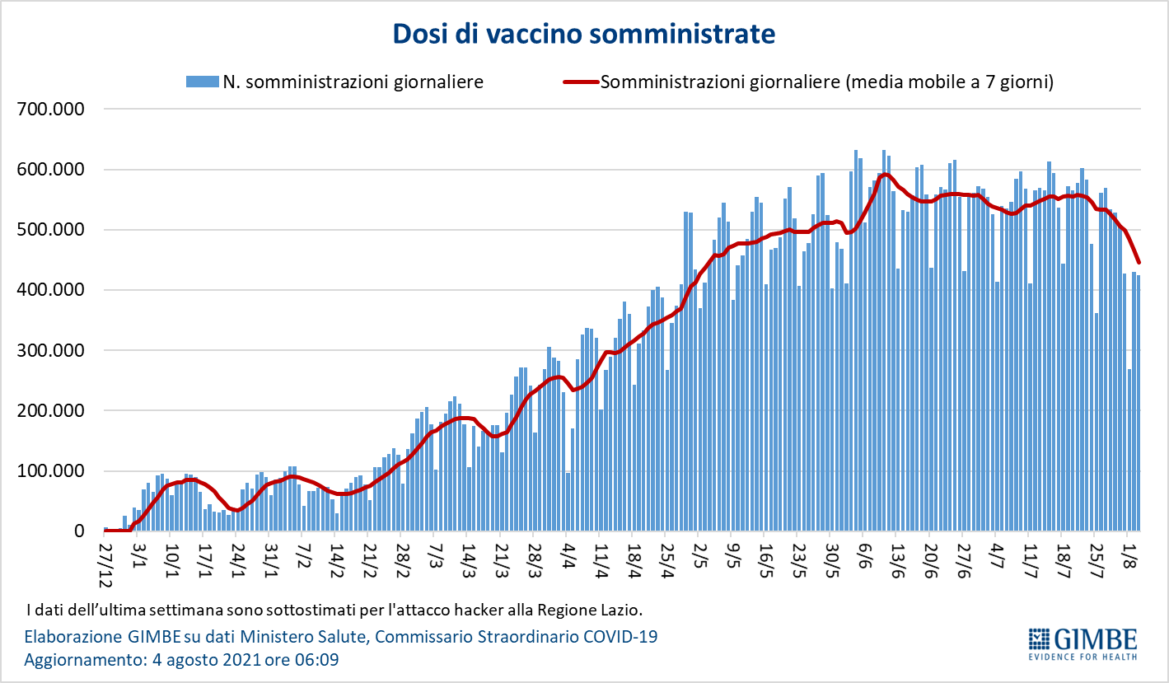

Figura 12
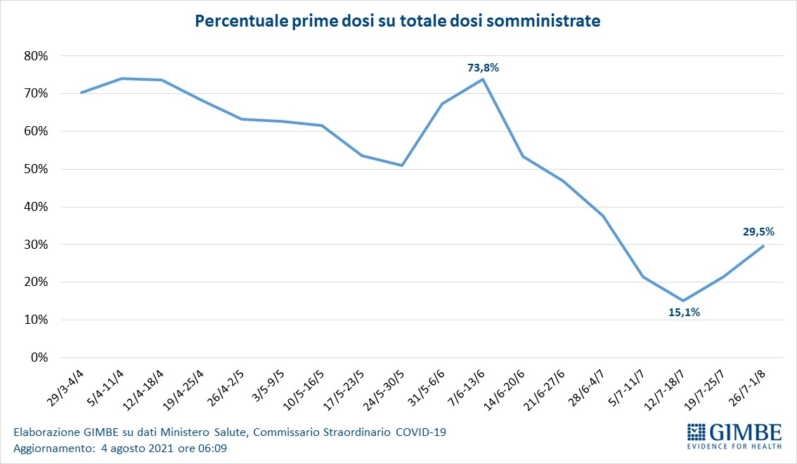

Figura 13
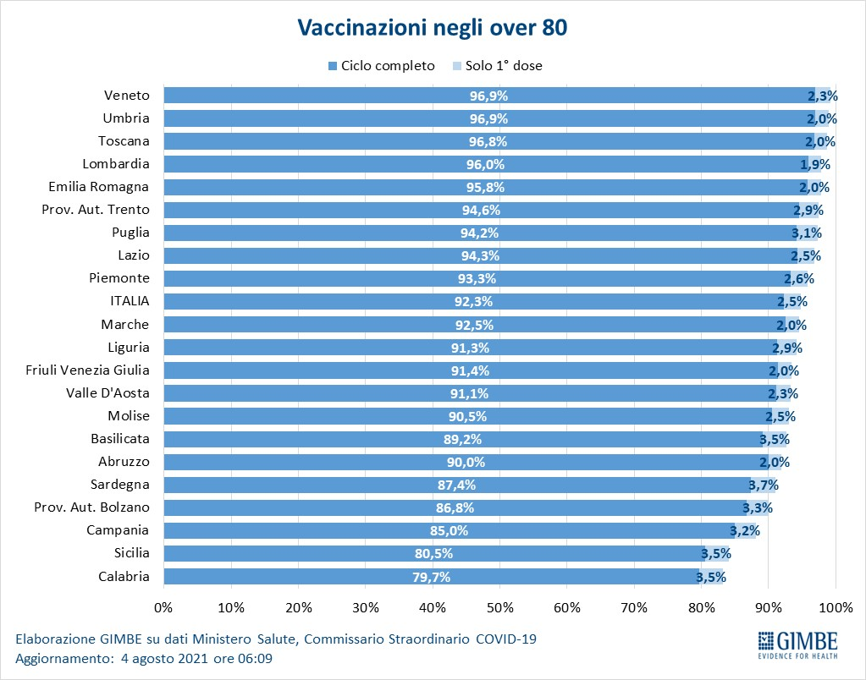

Figura 14
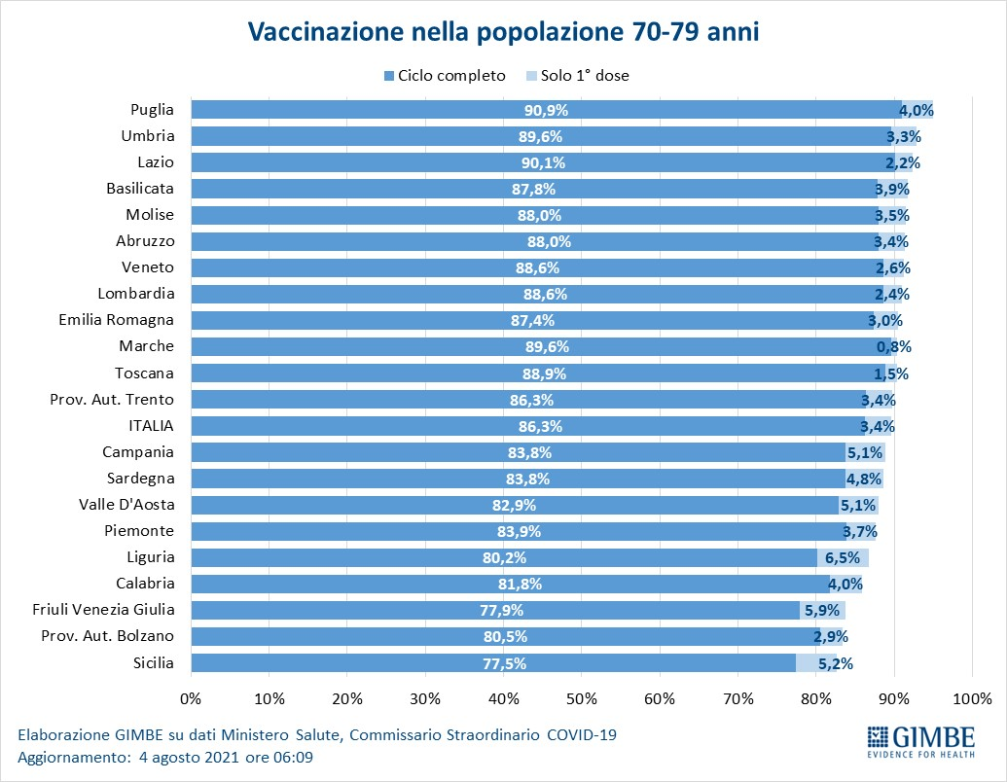

Figura 15
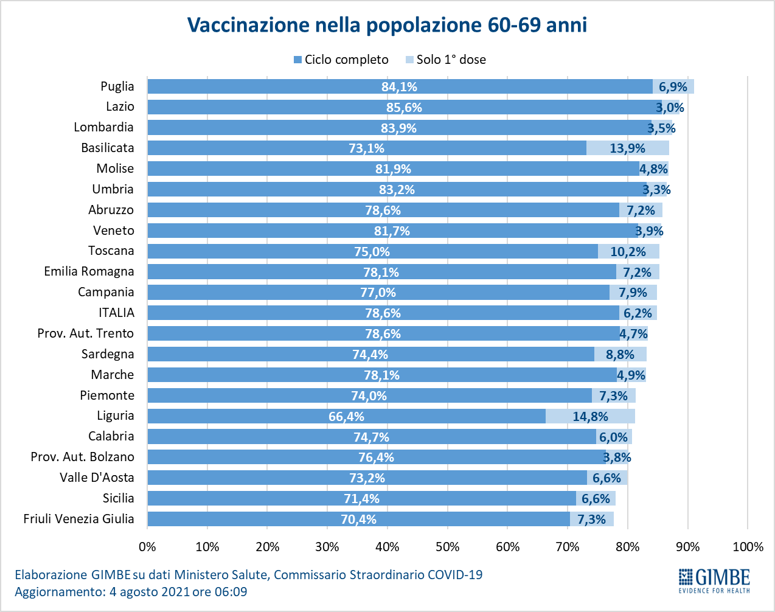

Figura 16
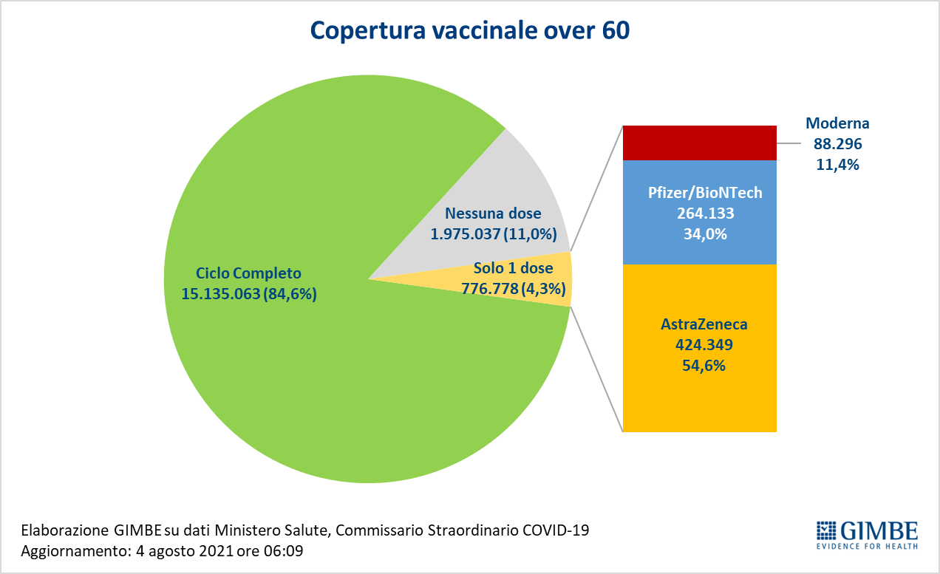

Figura 17
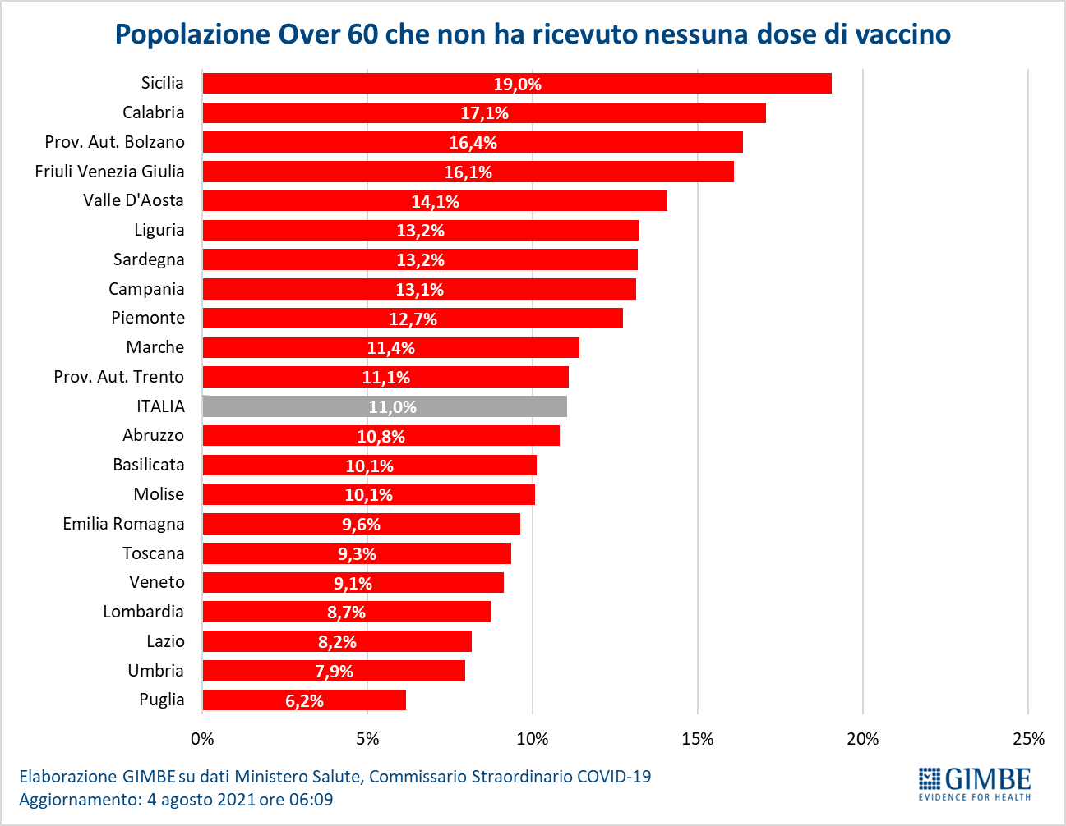

Figura 18
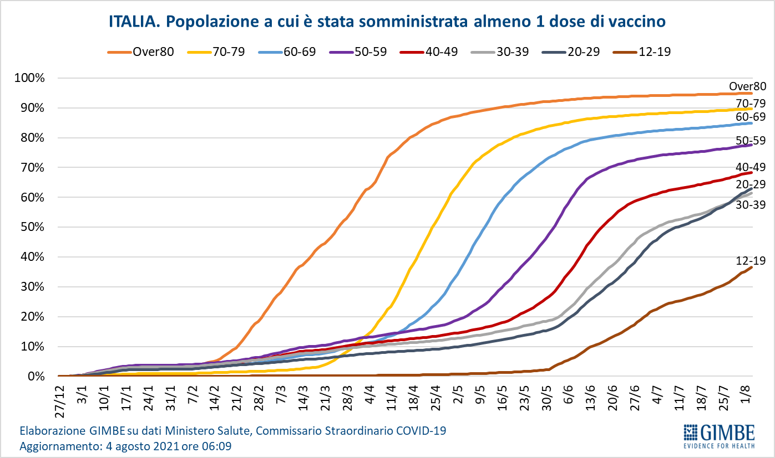

Figura 19
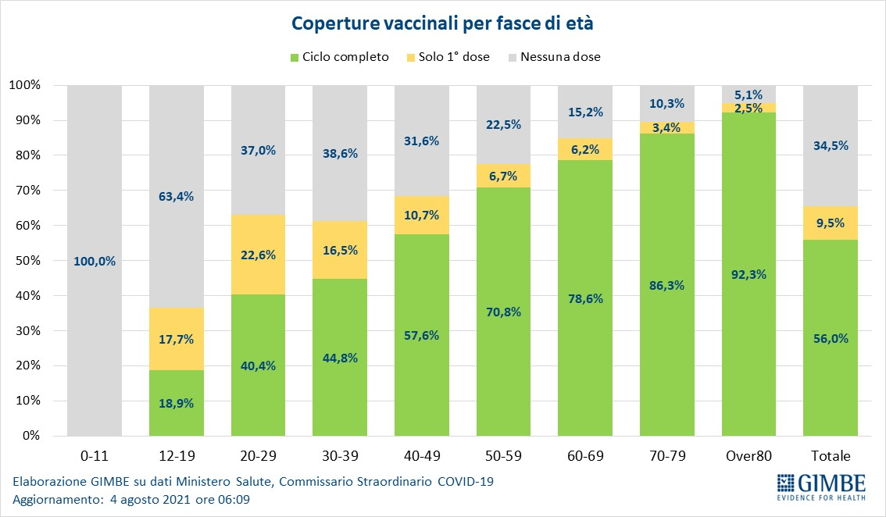

Figura 20
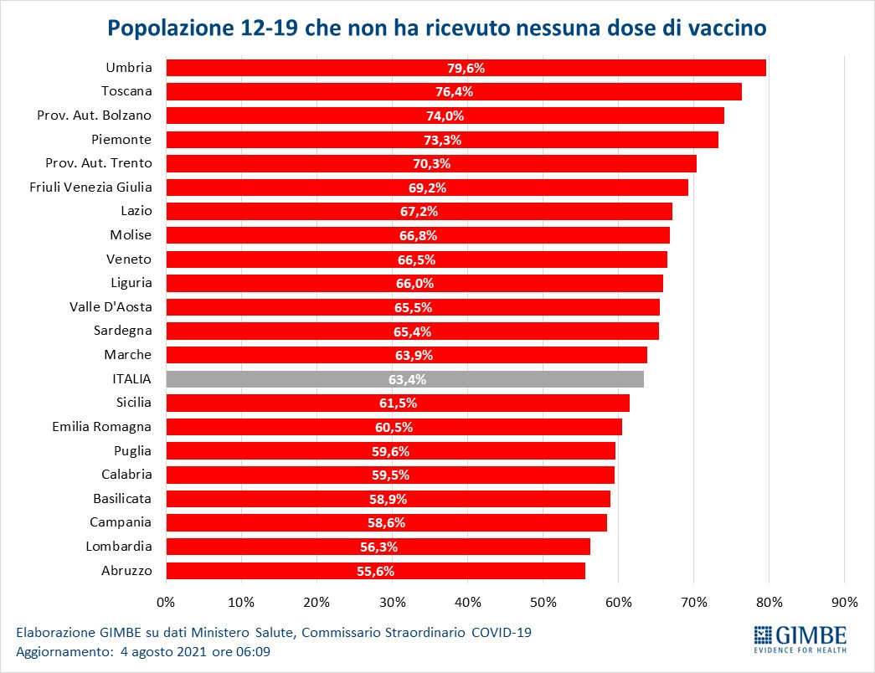

Tabella 1. Indicatori regionali: settimana 28 luglio-3 agosto 2021
Regione | Casi attualmente positivi per 100.000 abitanti | Variazione  % nuovi casi | Posti letto in area medica occupati da pazienti COVID−19 | Posti letto in terapia intensiva occupati da  pazienti COVID−19
Abruzzo | 114 | 52,8% | 3% | 1%
Basilicata | 138 | 80,7% | 6% | 1%
Calabria | 150 | 31,8% | 9% | 3%
Campania | 137 | 30,8% | 6% | 2%
Emilia Romagna | 185 | 20,5% | 4% | 3%
Friuli Venezia Giulia | 63 | 24,7% | 2% | 2%
Lazio | 200 | -6,0% | 6% | 5%
Liguria | 90 | 4,7% | 2% | 6%
Lombardia | 116 | 17,9% | 4% | 2%
Marche | 143 | 51,2% | 3% | 2%
Molise | 42 | 8,8% | 1% | 3%
Piemonte | 60 | 47,0% | 1% | 1%
Prov. Aut. Bolzano | 66 | 10,6% | 2% | 2%
Prov. Aut. Trento | 64 | -19,5% | 2% | 1%
Puglia | 65 | 34,7% | 3% | 3%
Sardegna | 335 | 14,6% | 5% | 10%
Sicilia | 241 | 27,0% | 11% | 4%
Toscana | 217 | 48,2% | 3% | 4%
Umbria | 191 | 21,6% | 2% | 2%
Valle D'Aosta | 66 | 54,5% | 4% | 0%
Veneto | 261 | 7,6% | 2% | 2%
ITALIA | 158 | 19,9% | 4% | 3%
Nota: nella prima colonna rosso e verde indicano rispettivamente una performance regionale in peggioramento, o in miglioramento, rispetto alla settimana precedente.
Nella seconda colonna rosso e verde indicano rispettivamente un aumento o una diminuzione di nuovi casi rispetto alla settimana precedente.
Nelle ultime 2 colonne rosso e verde indicano il superamento, o meno, della soglia di saturazione del 40% per l’area medica e del 30% per le terapie intensive (dati Agenas).

Tabella 2. Province che presentano nuovi casi ≥50 nell’ultima settimana

Regione | Provincia | Nuovi casi per 100.000 abitanti 28 luglio-3 agosto
Abruzzo | Pescara | 56
Abruzzo | Teramo | 50
Calabria | Crotone | 60
Calabria | Reggio di Calabria | 73
Campania | Napoli | 54
Emilia Romagna | Bologna | 74
Emilia Romagna | Ferrara | 99
Emilia Romagna | Forlì-Cesena | 86
Emilia Romagna | Modena | 69
Emilia Romagna | Parma | 56
Emilia Romagna | Piacenza | 95
Emilia Romagna | Ravenna | 67
Emilia Romagna | Reggio nell'Emilia | 89
Emilia Romagna | Rimini | 125
Friuli Venezia Giulia | Pordenone | 73
Lazio | Frosinone | 52
Lazio | Latina | 52
Lazio | Rieti | 61
Lazio | Roma | 88
Liguria | Imperia | 95
Liguria | La Spezia | 58
Lombardia | Cremona | 50
Lombardia | Mantova | 68
Lombardia | Varese | 78
Marche | Ancona | 52
Marche | Fermo | 72
Marche | Macerata | 60
Marche | Pesaro e Urbino | 59
Piemonte | Alessandria | 57
Piemonte | Novara | 59
Piemonte | Verbano-Cusio-Ossola | 50
Sardegna | Cagliari | 303
Sardegna | Oristano | 57
Sardegna | Sassari | 51
Sardegna | Sud Sardegna | 132
Sicilia | Agrigento | 121
Sicilia | Caltanissetta | 197
Sicilia | Catania | 67
Sicilia | Enna | 83
Sicilia | Palermo | 87
Sicilia | Ragusa | 236
Sicilia | Siracusa | 76
Sicilia | Trapani | 84
Toscana | Arezzo | 79
Toscana | Firenze | 128
Toscana | Grosseto | 70
Toscana | Livorno | 114
Toscana | Lucca | 172
Toscana | Massa Carrara | 71
Toscana | Pisa | 119
Toscana | Pistoia | 111
Toscana | Prato | 135
Toscana | Siena | 81
Umbria | Perugia | 74
Umbria | Terni | 88
Veneto | Belluno | 50
Veneto | Padova | 71
Veneto | Rovigo | 82
Veneto | Treviso | 109
Veneto | Venezia | 82
Veneto | Verona | 133
Veneto | Vicenza | 70

